Comment organiser son mariage à Marrakech ?

Comment organiser son mariage à Marrakech ?
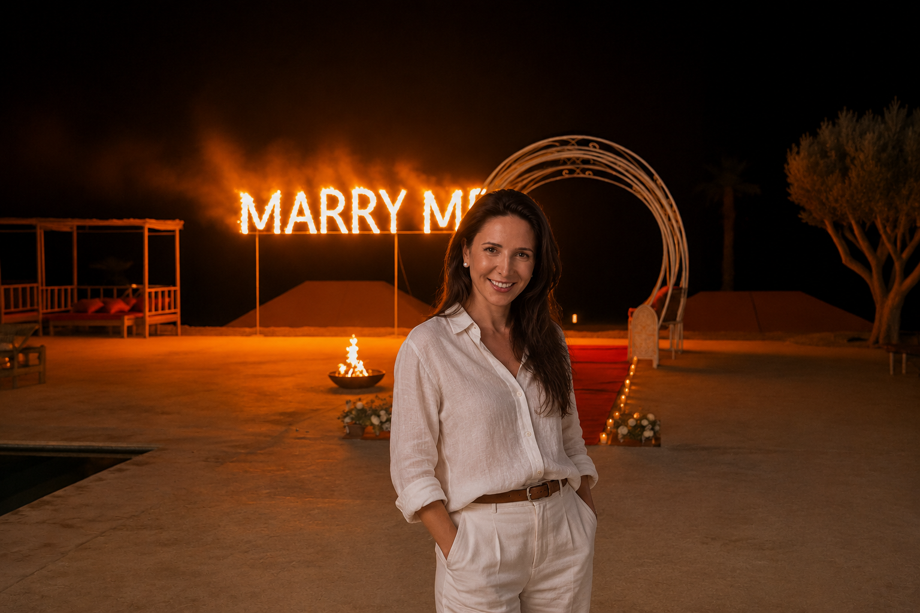 Erica,7 Septembre 2022

Comment organiser son mariage à Marrakech ?

Le guide ultime pour préparer un mariage de destination de luxe à Marrakech
Par Marrakech Proposal
Marrakech est aujourd’hui l’une des destinations les plus prisées au monde pour les couples rêvant d’un mariage inoubliable à l’étranger. Entre palais somptueux, riads de luxe, paysages désertiques, souks vibrants, hospitalité raffinée et soleil toute l’année, la Ville Rouge offre un décor exceptionnel pour vivre une expérience de mariage romantique, élégante et immersive.
Des mariages intimistes aux célébrations grandioses sur plusieurs jours, organiser un mariage à Marrakech permet de mêler élégance, culture, émotion et art de vivre marocain. Mais préparer un mariage de destination au Maroc demande également une parfaite organisation, une expertise locale et une vision claire afin que chaque détail soit parfaitement orchestré.
Dans ce guide, Marrakech Proposal partage les étapes essentielles et les meilleurs conseils pour organiser le mariage de vos rêves à Marrakech.

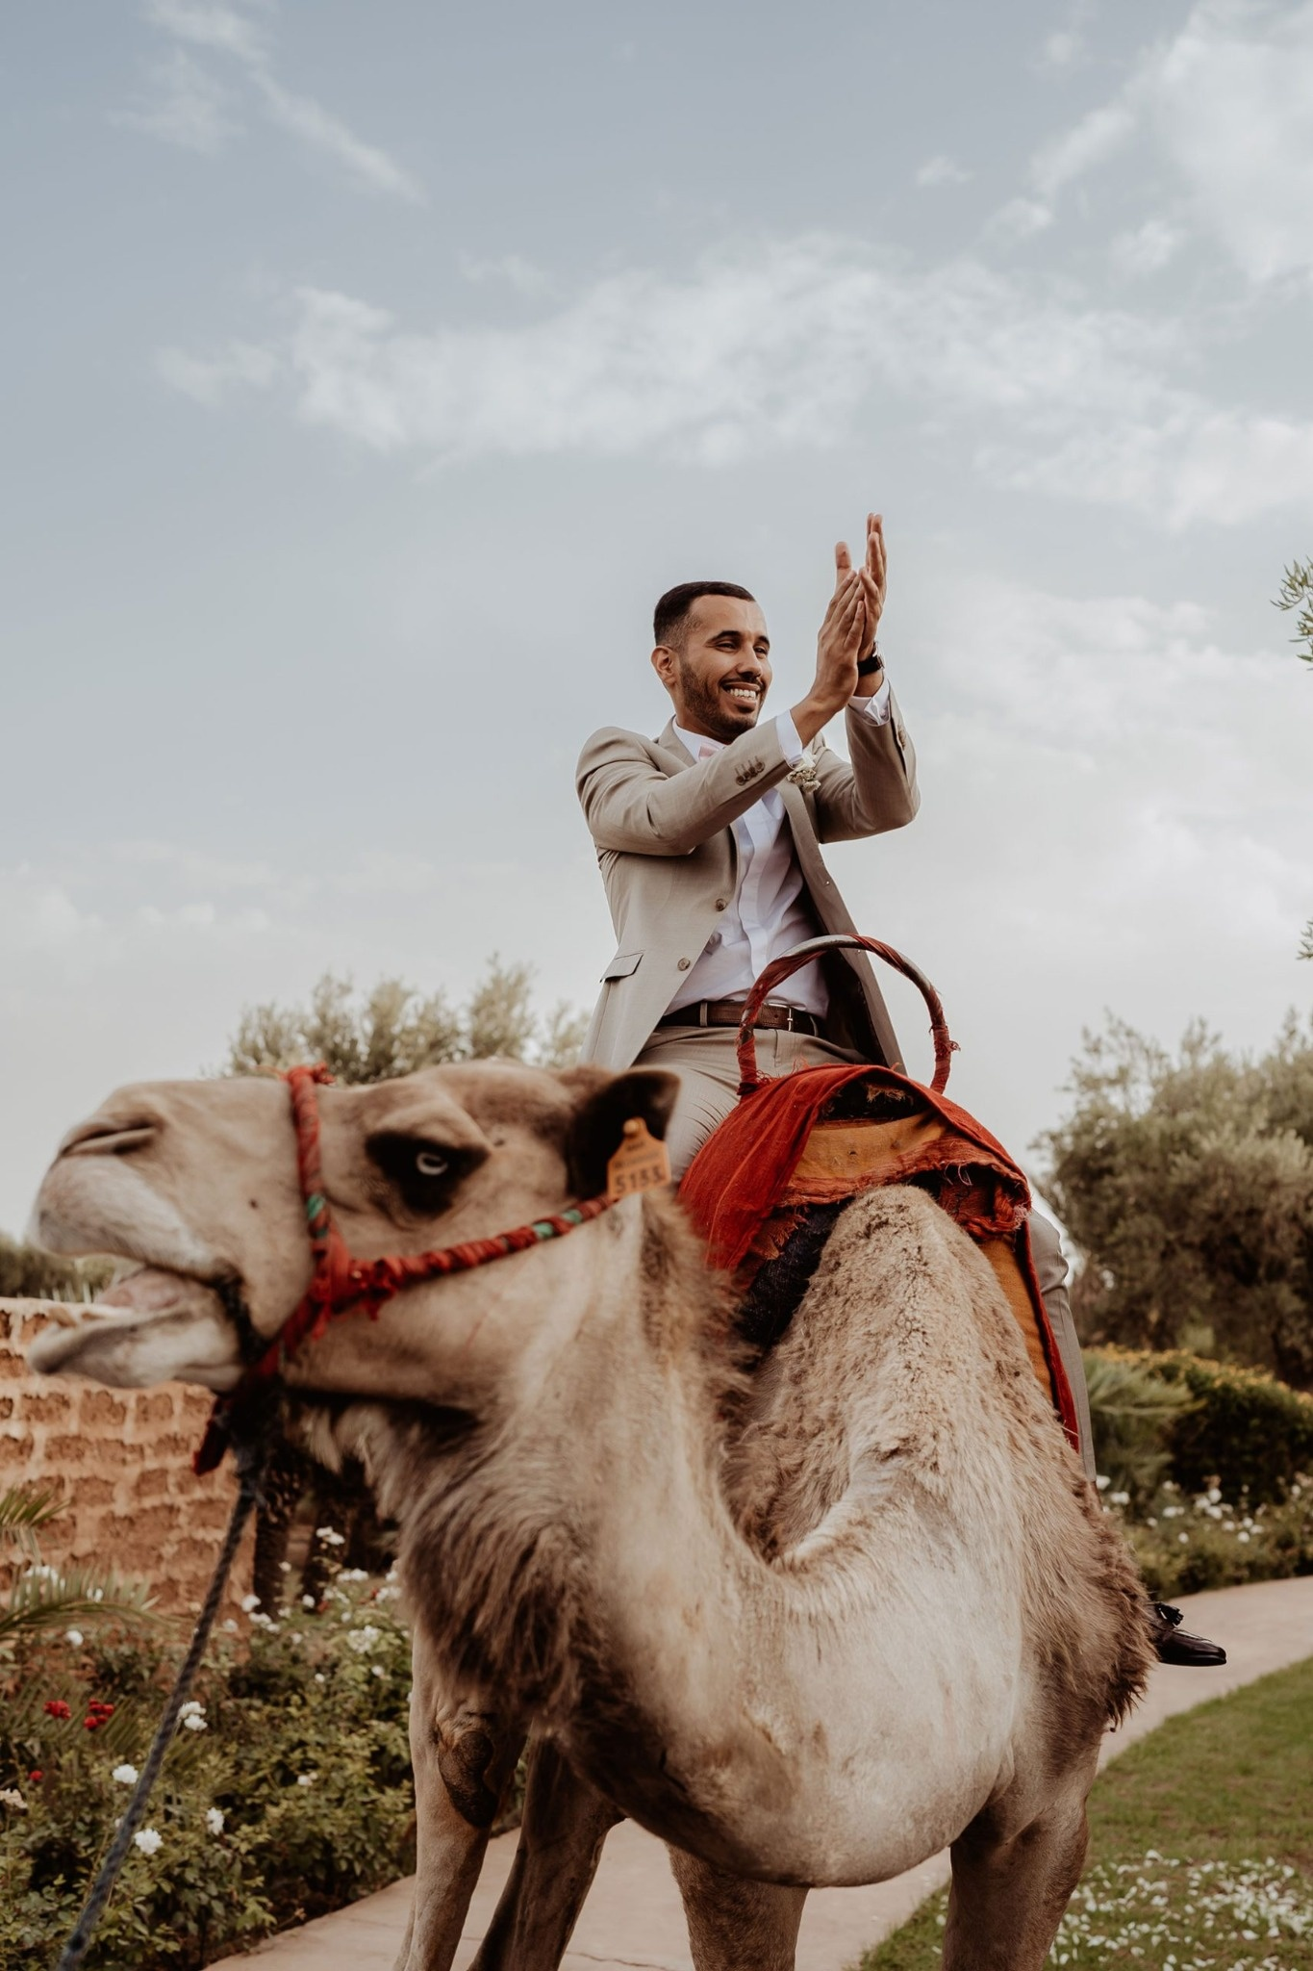

Pourquoi choisir Marrakech pour votre mariage de destination ?
Marrakech offre un équilibre unique entre luxe, authenticité et expériences inoubliables.
Que vous imaginiez :
- un mariage dans le désert d’Agafay au coucher du soleil,
- une cérémonie romantique dans un riad au cœur de la Médina,
- un mariage élégant dans une villa privée entourée de palmiers,
- ou une célébration multi-jours dans un palais marocain,
Marrakech propose des lieux spectaculaires et des atmosphères magiques incomparables.
Les couples choisissent également Marrakech pour :
- son climat agréable et ses magnifiques couchers de soleil,
- ses hébergements de luxe à des tarifs compétitifs,
- ses connexions aériennes internationales directes,
- sa richesse culturelle et son hospitalité,
- les expériences uniques proposées aux invités au-delà du mariage lui-même.
Un mariage de destination à Marrakech ne se résume pas à une cérémonie : c’est une véritable expérience de voyage et d’émotions à partager avec ses proches.

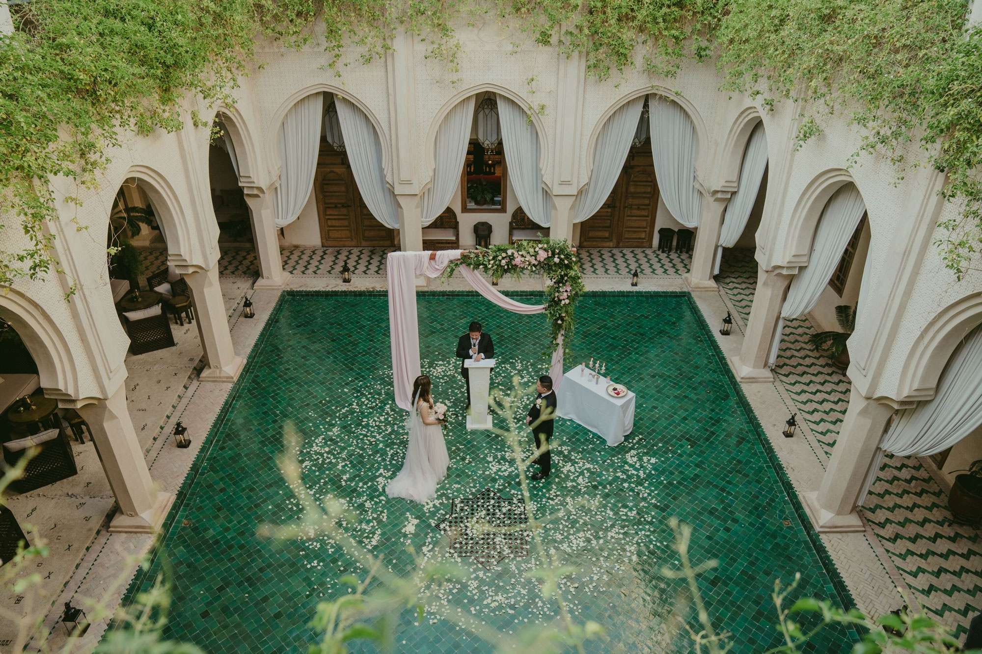

Commencer l’organisation de votre mariage à Marrakech suffisamment tôt
L’une des erreurs les plus fréquentes des couples organisant un mariage à Marrakech est de sous-estimer la rapidité avec laquelle les lieux de réception haut de gamme se réservent, notamment pendant la haute saison.
Les meilleures périodes pour organiser un mariage à Marrakech sont généralement :
- de mars à mai,
- puis de septembre au début novembre.
Les riads de luxe, villas privées, palais, photographes, traiteurs et prestataires événementiels peuvent être réservés plusieurs mois — parfois plus d’un an — à l’avance.
Commencer tôt vous permettra de :
- réserver les plus beaux lieux de mariage à Marrakech,
- comparer sereinement les options,
- optimiser votre budget,
- organiser efficacement la logistique des invités,
- et profiter pleinement du processus de préparation sans stress.

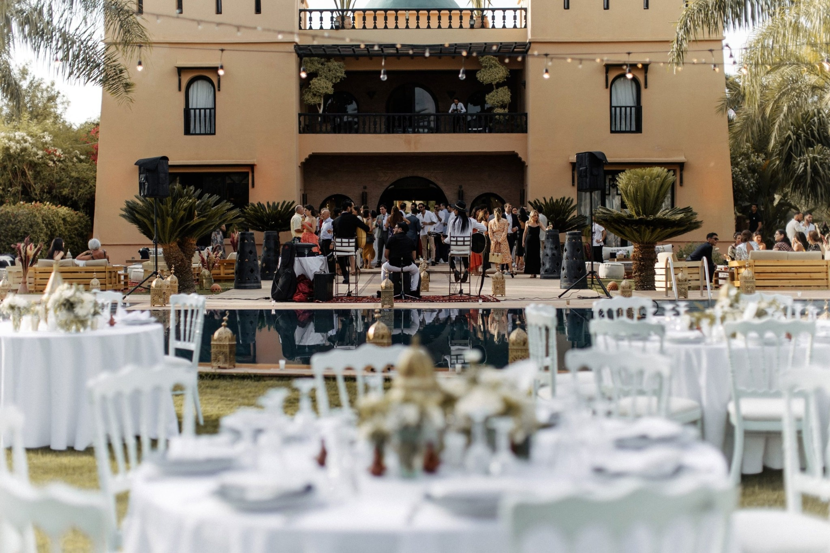

Définir votre vision du mariage et l’expérience invités
Avant même de choisir un lieu ou une décoration, il est essentiel de définir l’ambiance générale et l’expérience que vous souhaitez créer.
Posez-vous les bonnes questions :
- Préférez-vous un mariage intimiste ou une grande célébration ?
- Rêvez-vous d’un mariage moderne et luxueux ou d’une ambiance plus traditionnelle et authentique ?
- Souhaitez-vous un événement sur une journée ou plusieurs jours ?
- Voulez-vous intégrer des éléments de culture marocaine ?
- Quelles émotions souhaitez-vous faire vivre à vos invités ?
À Marrakech, les mariages deviennent souvent de véritables expériences immersives allant bien au-delà de la cérémonie :
- welcome dinners,
- pool parties,
- expériences dans le désert,
- animations traditionnelles,
- retraites bien-être,
- visites privées des souks,
- dîners marocains sous les étoiles.
L’expérience invités devient une partie essentielle de la magie.

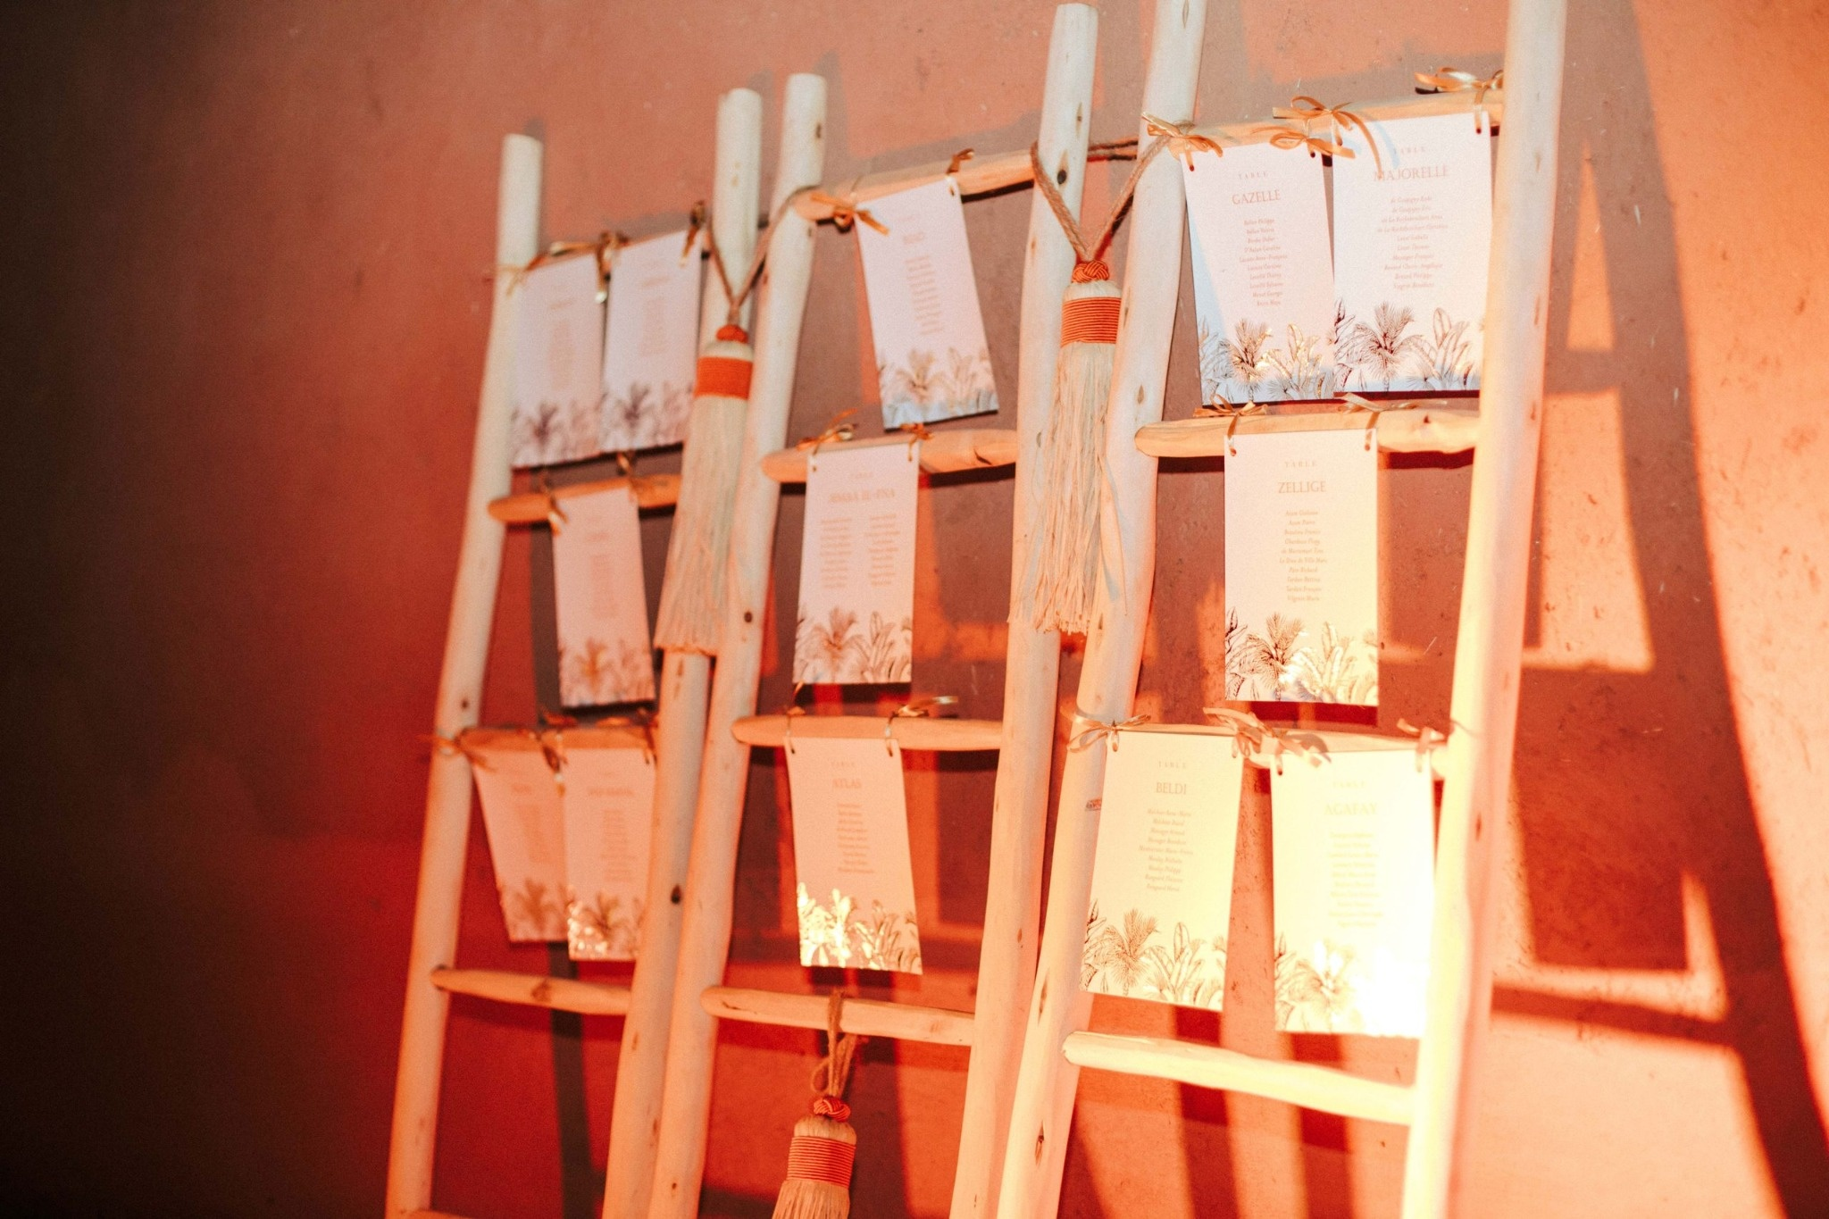

Choisir le lieu de mariage idéal à Marrakech
Le lieu de réception constitue la base de toute l’expérience de votre mariage.
Marrakech propose une incroyable diversité de lieux :
- palais luxueux,
- riads traditionnels,
- villas privées,
- camps dans le désert,
- hôtels boutique,
- domaines avec oliveraies,
- rooftops panoramiques,
- jardins élégants.
Chaque lieu possède sa propre atmosphère et ses contraintes logistiques.
Lors du choix de votre lieu de mariage à Marrakech, plusieurs éléments doivent être pris en compte :
- capacité d’hébergement,
- intimité et privatisation,
- accessibilité,
- restrictions sonores,
- possibilités de restauration,
- plan B météo,
- fluidité entre cérémonie et dîner,
- contraintes techniques,
- confort des invités.
C’est précisément là qu’un wedding planner expérimenté à Marrakech devient indispensable. Une expertise locale permet d’anticiper les défis logistiques cachés et de s’assurer que le lieu correspond parfaitement à votre vision.

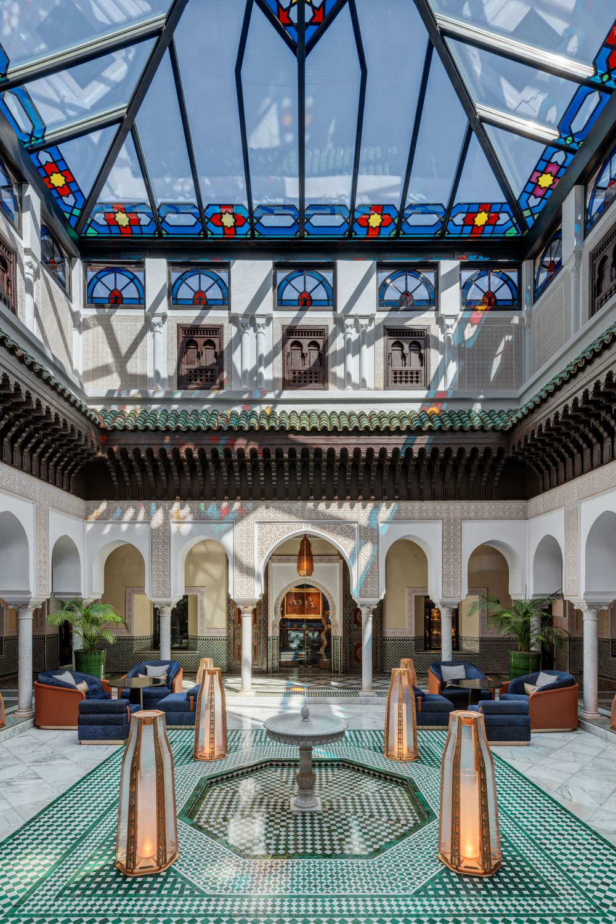

Prévoir le budget de votre mariage à Marrakech
L’un des avantages d’organiser un mariage au Maroc est la grande flexibilité des styles et des budgets possibles.
Que vous rêviez :
- d’un mariage intimiste de luxe,
- d’un mariage chic à destination,
- ou d’une célébration spectaculaire sur plusieurs jours,
Marrakech s’adapte parfaitement à différents niveaux de luxe et de production.
Votre budget mariage doit généralement inclure :
- lieu & hébergement,
- traiteur & boissons,
- wedding planner,
- décoration & fleurs,
- photo & vidéo,
- divertissement,
- son & lumière,
- transport,
- mise en beauté,
- papeterie,
- expériences invités,
- imprévus.
Un wedding planner professionnel à Marrakech vous aidera à répartir intelligemment les investissements tout en maintenant une expérience cohérente et élégante.
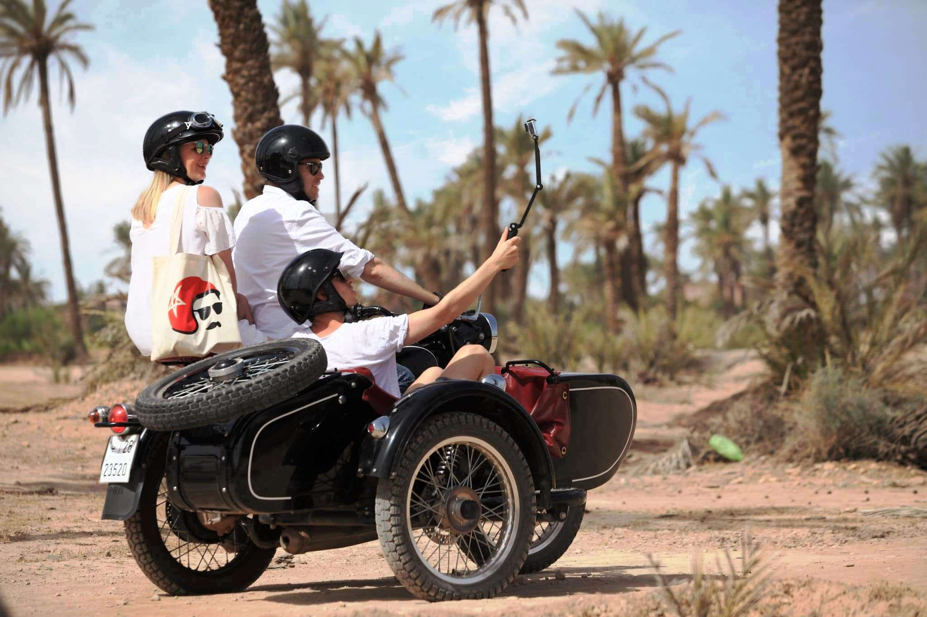

Travailler avec des prestataires locaux de confiance
Construire la bonne équipe de prestataires est essentiel pour la réussite d’un mariage de destination à Marrakech.
Un wedding planner local expérimenté vous donnera accès à :
- photographes de confiance,
- vidéastes,
- fleuristes,
- traiteurs,
- musiciens live,
- DJs,
- maquilleurs & coiffeurs,
- équipes transport,
- techniciens lumière & son,
- animateurs,
- spécialistes production.
L’expertise locale est particulièrement importante au Maroc, car la logistique, les délais et les méthodes de travail peuvent varier considérablement selon les lieux et les fournisseurs.
Chez Marrakech Proposal, chaque prestataire est soigneusement sélectionné selon :
- votre style,
- votre nombre d’invités,
- vos priorités,
- votre budget,
- et l’atmosphère globale souhaitée.
Chaque détail compte.

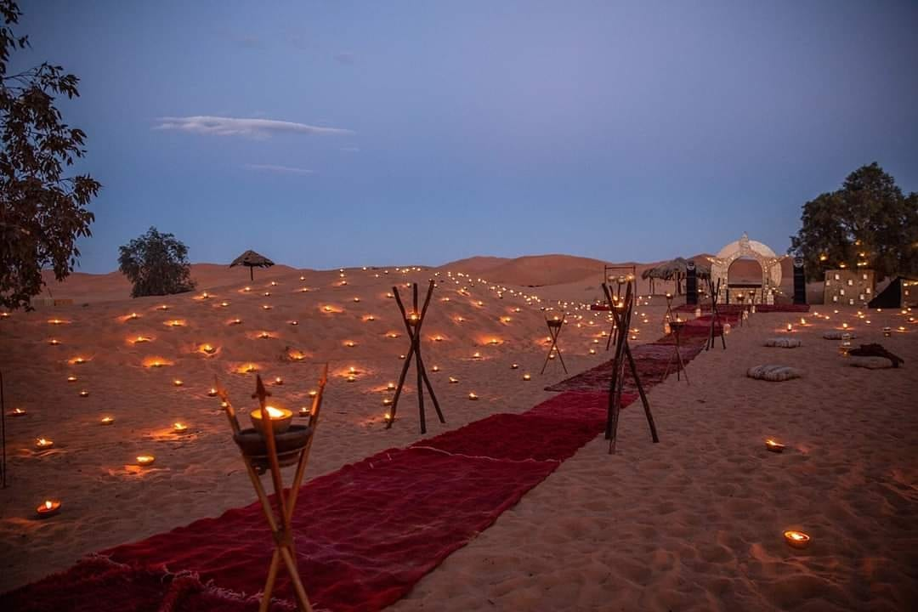

Ajouter des expériences marocaines à votre mariage
L’un des aspects les plus magiques d’un mariage à Marrakech est la possibilité d’offrir à vos invités des expériences culturelles inoubliables.
De nombreux couples intègrent :
- musiciens Gnawa,
- danseurs traditionnels marocains,
- cérémonies de henné,
- arrivées à dos de chameau,
- dîners dans le désert,
- spectacles de feu,
- cérémonies du thé marocain,
- ateliers artisanaux,
- musique orientale live.
Ces expériences créent des souvenirs émotionnels tout en conservant une célébration authentique et immersive.
Le secret réside dans l’équilibre : mêler élégance et luxe avec l’âme et la beauté de la culture marocaine.

Prévoir un plan B pour les mariages en extérieur
Les mariages en extérieur à Marrakech sont spectaculaires — mais une bonne anticipation reste essentielle.
Selon la saison, les températures, le vent ou certaines conditions météo peuvent impacter le déroulement de l’événement. Un wedding planner professionnel anticipera toujours :
- les imprévus météo,
- les contraintes techniques,
- le confort des invités,
- les changements de lumière,
- les transitions logistiques entre les espaces.
Un plan B bien pensé garantit une célébration élégante et sereine quelles que soient les circonstances.

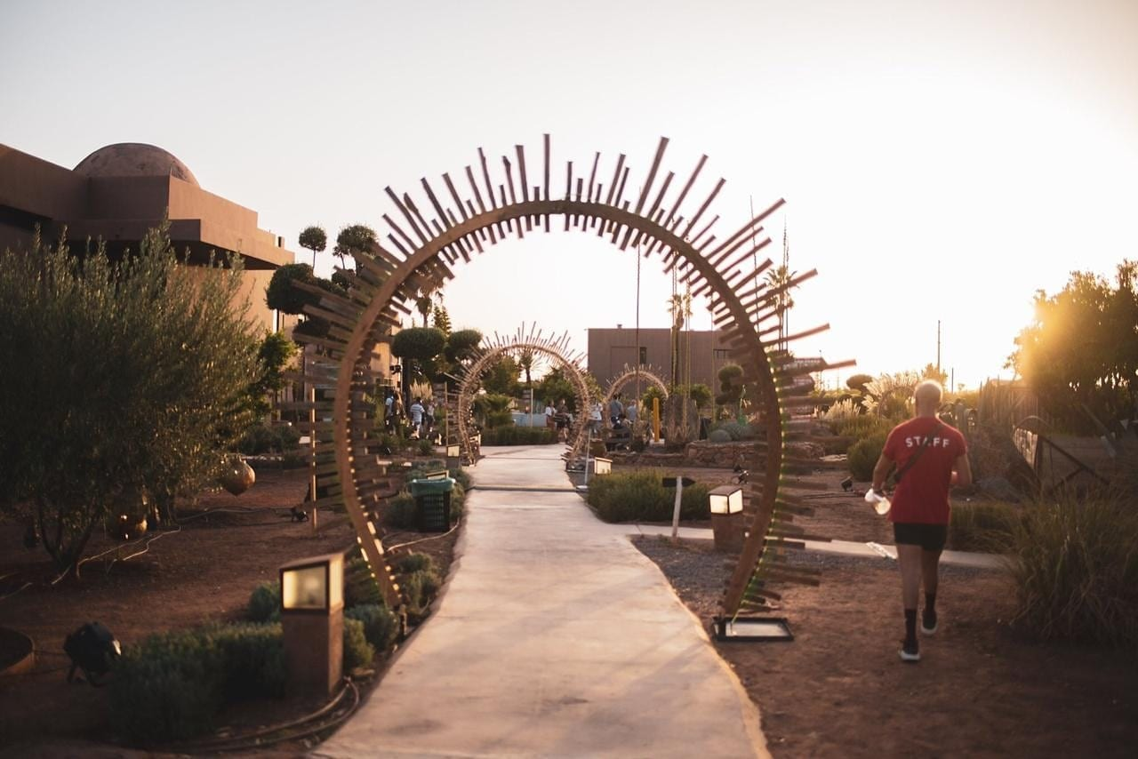

Pourquoi faire appel à un wedding planner à Marrakech ?
Organiser un mariage à destination à distance peut rapidement devenir complexe sans accompagnement local.
Un wedding planner de luxe à Marrakech vous aide à :
- gagner du temps,
- éviter les erreurs coûteuses,
- accéder aux meilleurs prestataires,
- négocier efficacement,
- gérer la logistique,
- coordonner les timings,
- communiquer avec les équipes locales,
- transformer votre vision en une expérience fluide et harmonieuse.
Mais surtout, cela vous permet de profiter pleinement de l’aventure et de vous concentrer sur l’émotion de votre mariage plutôt que sur le stress de l’organisation.
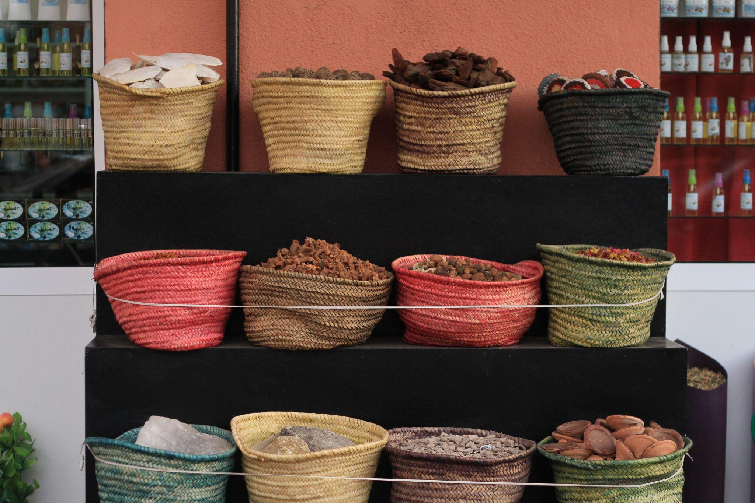

Créez le mariage de vos rêves à Marrakech
Marrakech est bien plus qu’une destination mariage : c’est une expérience remplie de beauté, d’émotions, de culture et de souvenirs inoubliables.
Que vous rêviez :
- d’un mariage intimiste,
- d’un mariage de destination de luxe,
- d’un mariage indien sur plusieurs jours,
- ou d’une célébration romantique sous les étoiles marocaines,
la Ville Rouge offre des possibilités infinies pour créer quelque chose de véritablement extraordinaire.
Chez Marrakech Proposal, nous concevons des célébrations élégantes, immersives et émotionnelles entièrement pensées autour de la vision de chaque couple.
De la recherche du lieu à la coordination complète du mariage, en passant par les expériences invités, la décoration, le divertissement et la production — nous prenons soin de chaque détail afin que vous puissiez vivre pleinement chaque instant.

Prêts à commencer l’organisation de votre mariage à Marrakech ?
Créons ensemble une célébration véritablement inoubliable.

Vous pourriez également aimer :

Tab 2

